Projet d’établissement

Ecole communale de Villers-devant-Orval
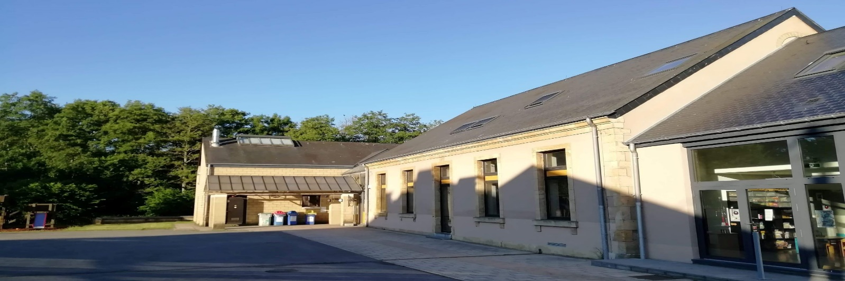

« Grandir, c’est apprendre à se passer du grand. Grandir, c’est créer… Et c’est en créant que l’on se crée. » (Bergson)
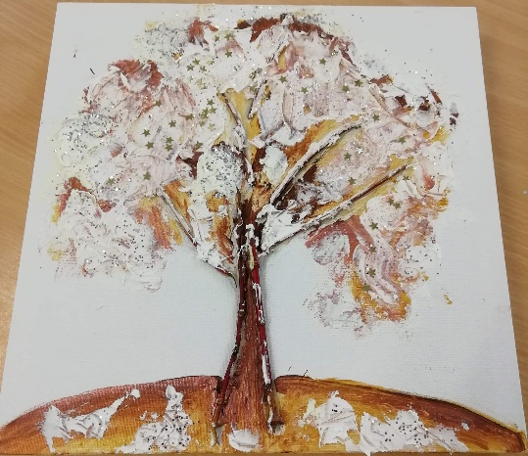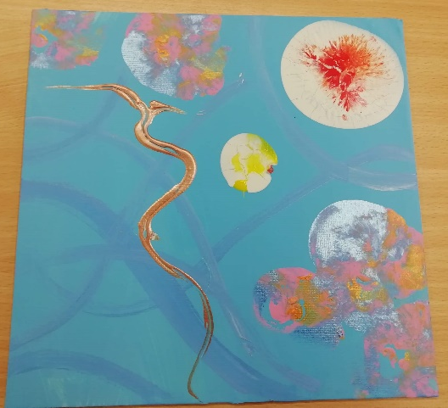

2024-2025/2025-2026/2026-2027

Notre projet d’école est le fruit d’une réflexion et d’un engagement de tous les membres de l’équipe éducative.

Ce document concrétise le projet éducatif et pédagogique de notre pouvoir organisateur (PO).

Il est élaboré en fonction du décret définissant les Missions prioritaires de l’enseignement fondamental.

Afin d’être cohérents entre nos intentions et nos actions, nous évaluerons régulièrement l’avancement de notre projet ainsi que les résultats.

L’école du village.
Notre établissement scolaire se situe dans un cadre agréable, verdoyant et accueillant. Derrière celui-ci coule la Marche, un petit ruisseau qui se jette en France dans la Chiers.
Il bénéficie d’un parking, d’une vaste cour de récréation avec un module de jeux, d’une grande pelouse, de quelques bacs à culture et d’une salle de sport.
Dans un futur proche, un nouvel aménagement de la cour sera mis en place et accessoirisé (buts, panneau de basket, murs d’escalade…)
Un accueil extrascolaire est assuré à partir de 7h et jusqu’à 19h. Un temps de midi est également organisé. Un potage du jour est offert aux élèves.
Notre école se situe dans le centre du village.
Nous disposons de :
- 6 locaux dont 5 disponibles pour les primaires et 1 grand divisé en deux classes pour les maternels;
- d’une BCD (bibliothèque centre de recherches et documentations) comprenant des ordinateurs.

- 2 T.V.I.
- 1 télévision interactive

Nos méthodes au quotidien.
C’est au travers de diverses activités et de projets que nous tentons de donner du sens aux apprentissages et amenons les enfants à franchir des obstacles, à surmonter des défis, à résoudre des situations-problèmes.
Chaque année scolaire voit naître un nouveau projet pédagogique : notre fil conducteur pour l’année entière. En découlent des projets classe, où chacun agit suivant ses compétences.
En 2024/2027,
Opérationnel depuis le 1er janvier 2023, le Parc national de la Vallée de la Semois se consacre à la protection de la nature et au développement d’un tourisme durable sur son territoire. L’une de ses missions transversales est d’ordre pédagogique : elle vise notamment à sensibiliser le public scolaire aux enjeux de la préservation de la biodiversité et à l’impliquer concrètement dans cette démarche.
Notre école souscrit à cette démarche.
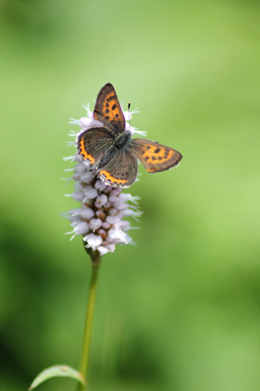 | 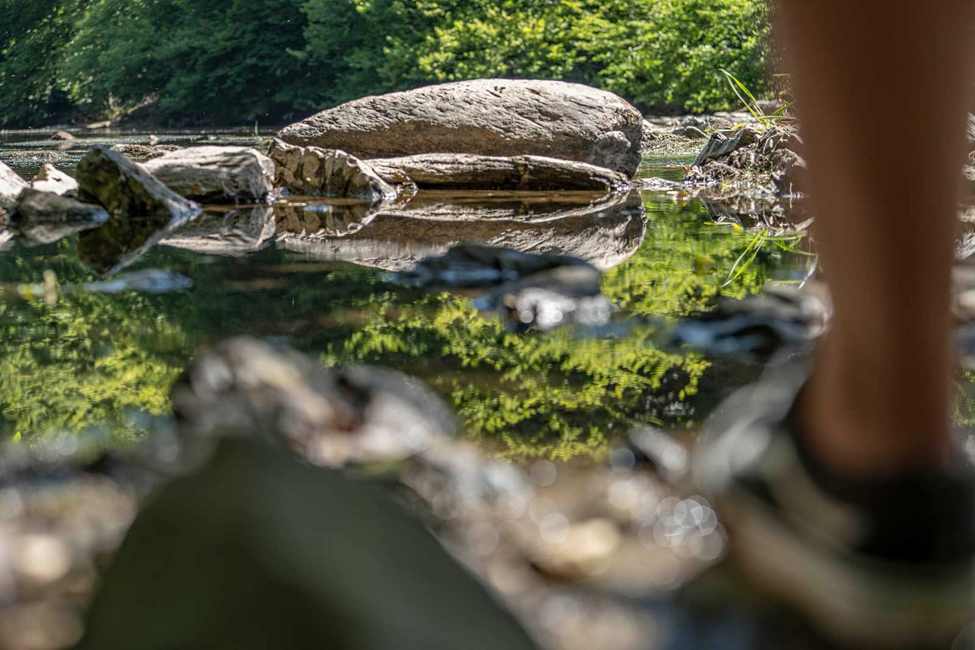

La classe des P4-P5-P6 est une classe pilote.
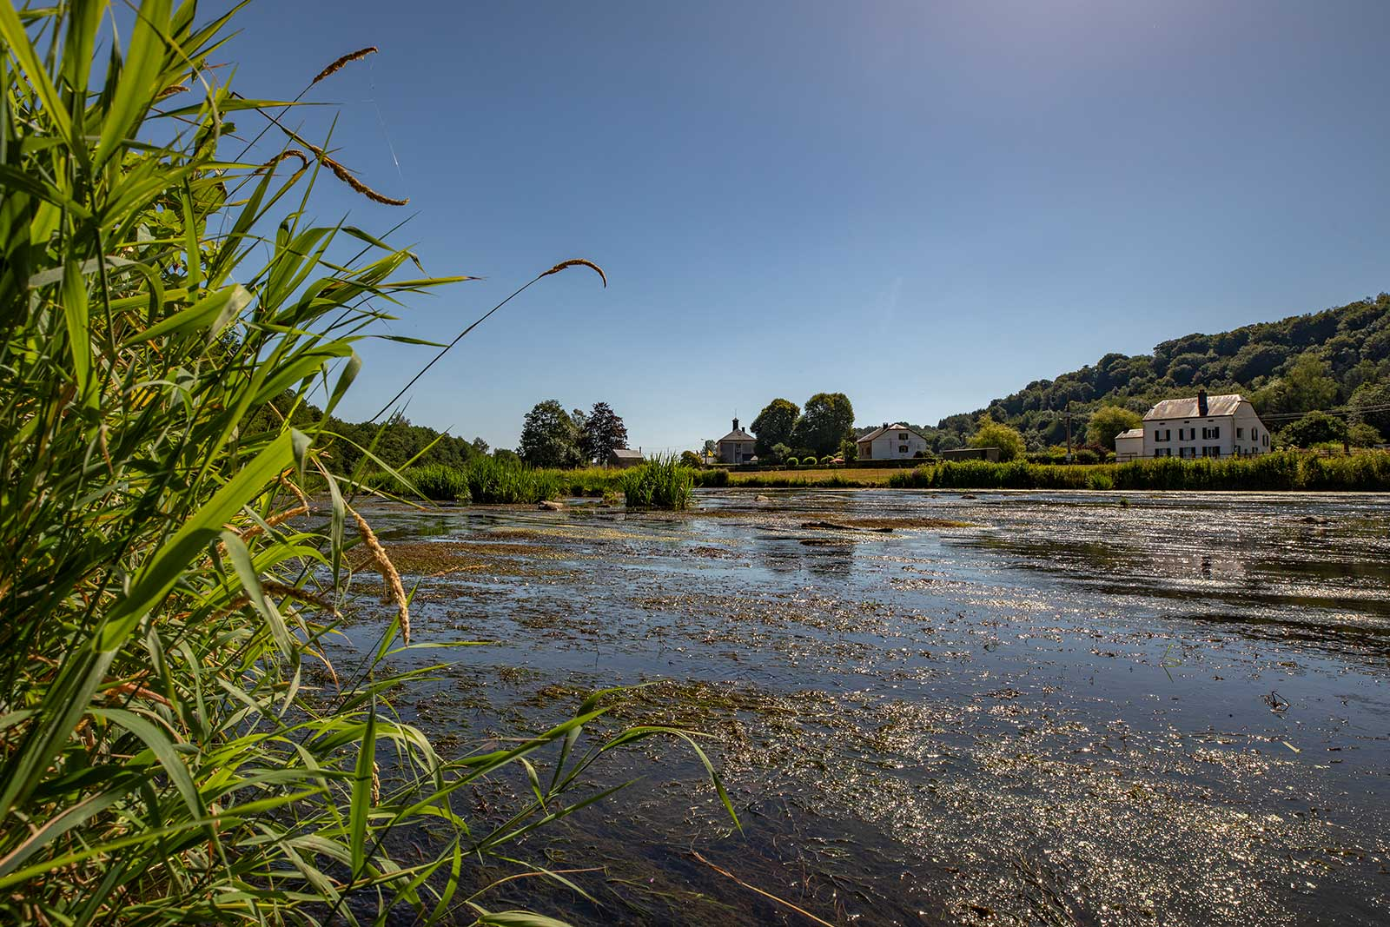
Le contenu du cycle s’élabore en tenant compte des objectifs du Parc national, des nouveaux référentiels du Tronc commun, des axes du plan de pilotage de notre établissement, et des opportunités de terrain proches de l’école.
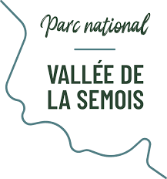 | 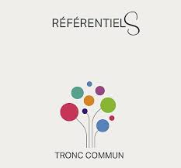 | 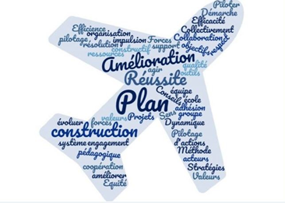
Toute l’école met un point d’honneur à travailler sur les thèmes que sont la biodiversité, la forêt, la rivière, le paysage, le patrimoine… durant ces trois ans.
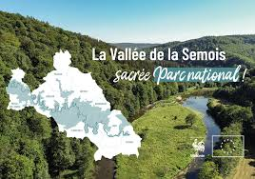
Des croisements sont effectués avec les autres domaines (français, mathématique, éducation culturelle et artistique, éducation à la philosophie et à la citoyenneté…) – en lien avec le nouveau référentiel.
Les outils numériques ne sont pas oubliés. Nous continuons à éveiller à la fois au numérique et par le numérique.

Notre objectif est de promouvoir les usages du numérique, pour l’acquisition des compétences spécifiques du numérique et pour soutenir tous les autres apprentissages.

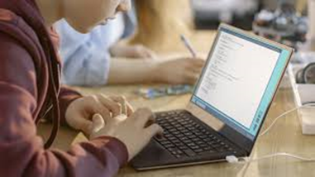
D’autres projets, plus petits, viennent se greffer tout au long de l’année comme par exemple la réalisation du spectacle de Saint Nicolas et de la fête des gens qu’on aime, le rallye-lecture de la 1ère à la 6e primaire, les colis pour les personnes âgées, séjour pédagogique…

Pour développer la capacité de nos élèves à consentir des efforts pour atteindre un but, nous nous efforçons d’équilibrer les temps de travail en alternant les apprentissages individuels et collectifs.

Au travers de ces différents moments, nous veillons à favoriser tant l’autonomie que la confiance en soi, mais aussi la coopération, l’esprit d’équipe et d’entraide (tutorat) et l’inclusion.

A cette fin, des moments d’échanges, de partages sont organisés tant à l’intérieur des classes que dans les classes des plus grands ou des plus petits.

Afin d’assurer la continuité des apprentissages dans le parcours de nos élèves, nous envisageons d’élaborer progressivement avec eux et sur base de leurs observations, découvertes et/ou synthèses, des référentiels qui permettent de structurer leur acquis. Nous resterons attentifs à ce que ces outils soient constamment évolutifs.

C’est donc par souci d’aider l’enfant à se situer au mieux dans ses apprentissages, que nous considérons les essais et les erreurs comme un tremplin et que nous amenons l’enfant à prendre conscience du chemin parcouru et à parcourir.

Sensibles au développement tant corporel que culturel de nos élèves, et suivant les projets en cours, nous organisons et/ou participons à des sorties (Excell’langues 5e/6e), journées sportives (En sport aussi une ardeur d’avance 4e/5e/6e), des expositions et des spectacles divers (1 séance gratuite en maternel - 2 séances de théâtre en primaire -1 à charge des parents).
Des classes de dépaysement en maternel-primaire sont également programmées tous les 3 ans en alternance avec l’une ou l’autre excursion. Une participation de 120 € maximum (décret gratuité) est demandée aux parents. Cette somme étant répartie sur plusieurs mois.

Nous préparons également l’enfant à devenir un citoyen responsable par le biais de pratiques démocratiques et de respect de l’environnement (Tri des déchets, compost dans le potager, opération « Village propre », élaboration de chartes, participation à des journées sécurité routière et commémoration patriotique).

Nous sommes également soucieux de notre alimentation et prônons des collations saines.

Songeant à l’impact des médias sur notre société, nous voulons donner la possibilité à tous les enfants d’y accéder en axant certaines de nos activités autour de ceux-ci dont l’utilisation des TIC (Technologies de l'Information et de la Communication. Ceux-ci désignent les technologies permettant de traiter et de transmettre les informations.), la bibliothèque, la presse écrite, les émissions éducatives…

Afin de favoriser l’éveil aux différentes professions, nous invitons des personnes ressources et nous faisons appel au centre PMS pour informer les élèves des différentes filières de formations.

Nous travaillons en collaboration avec le CPMS libre 2 de Virton, le Pôle territorial provincial de Ethe sans oublier les logopèdes – neuropsychiatres au besoin.

En primaire, le journal de classe fait le lien entre l’école et la maison.

Les évaluations formatives prévues au terme de certains apprentissages font le point sur les acquis de chacun. Les résultats sont communiqués sous forme de bulletins. Des réunions collectives ou individuelles sont planifiées suivant les besoins.

Chaque année, les enfants participent évidemment aux évaluations externes non certificatives (troisième et cinquième primaires). Quant aux élèves de sixième, ils participent aux évaluations certificatives permettant l’obtention du CEB.

Pour en savoir plus, n’hésitez pas à visiter notre site internet : http://www.ecole-villers-devant-orval.be/

